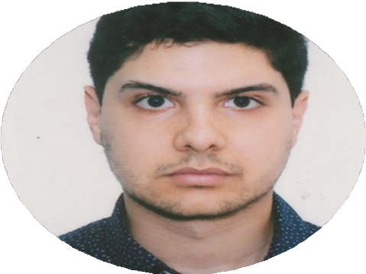

Contact
Phone
+213 557 072 00

Email
khodjaouilotfi13@gmail.com

Address
Cité 1406 logts, bt 33 A numéro 6, Boumerdes,Algerie
Langues Ecrit/Parlé
Arabe
Français Anglais
Compétences Informatiques réseaux
Exchange,VMware,bonne connaissance des systèmes d'exploitation Linux et Windows (installations et configurations),maîtrise d'active directory,DNS,DHCP,VoIP,maîtrise switch et router cisco.
KHODJAOUI LOTFI
T E C H I N I C I E N R E S E A U I N F O R M A T I Q U E

Appropos de moi

Age : 24ans, Serieux,
Esprit d'equipe, Ponctuel, Dynamique, créaitf.
Experience

Installation informatique chez ROUSTOR Boumerdes,Algerie Fevrier 2022 - Avril 2022
Installation camera de surveillance et materiel informatique . Cablage réseau .
Installation d'un service telephonie interne .

Education

BAC 2017
1 an math et informatique à l'université de Boumerdes du 2017-2018
2019-2022 Brevet Thenicien Superieur en Gestion des Réseaux Informatiques à Institut International de Manamement INSIM.

